Африканская чума свиней памятка населению
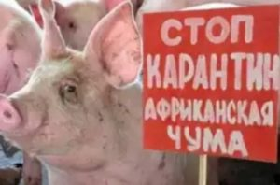
Африканская чума свиней – особо опасная, острозаразная, вирусная болезнь. Вирус поражает диких и домашних свиней всех пород и возрастов в любое время года. Для жизни и здоровья людей опасности не представляет.
Болезнь высоколетальная, распространяется очень быстро и наносит огромный материальный ущерб сельскому хозяйству. Погибают до 100 % заболевших свиней. Лечение запрещено, вакцины не существует.
Памятка для владельцев свиней
— Не допускайте посторонних в свое хозяйство. Переведите свиней в режим безвыгульного содержания. Владельцам личных подсобных хозяйств и фермерских хозяйств следует содержать свиней в свинарниках и сараях без выгула и контакта с другими животными;
— исключите кормление свиней кормами животного происхождения и пищевыми отходами без проварки. Покупайте корма только промышленного производства или проваривайте их, при температуре не менее 80 оС, перед кормлением;
— проводите обработку свиней и помещений для их содержания один раз в 10 дней против кровососущих насекомых (клещей, вшей, блох). Постоянно ведите борьбу с грызунами;
— не осуществляйте подворный убой и реализацию свинины без проведения предубойного осмотра и проведения ветеринарно-санитарной экспертизы мяса и продуктов убоя специалистами государственной ветеринарной службы;
— не покупайте живых свиней в местах несанкционированной торговли без ветеринарных сопроводительных документов, не завозите свиней и продукцию свиноводства из других регионов без согласования с государственной ветеринарной службой;
— обязательно предоставьте поголовье свиней для ветеринарного досмотра, вакцинаций (против классической чумы свиней, рожи) и других обработок, проводимых ветеринарными специалистами;
— не выбрасывайте трупы животных, отходы от их содержания и переработки на свалки, обочины дорог, не захоранивайте их на своем огороде или другом земельном участке. Не пытайтесь переработать мясо павших или вынужденно убитых свиней – это запрещено и может привести к дальнейшему распространению болезни.

